6.2 理赔服务效率
理赔服务质量与效率持续提升，客户体验改善明显。科技赋能推动理赔流程智能化升级。
理赔时效指标
- 案均理赔周期缩短至2.5天，同比缩短0.6天
- 小额案件秒赔覆盖率升至42%
- 理赔线上化率达82%
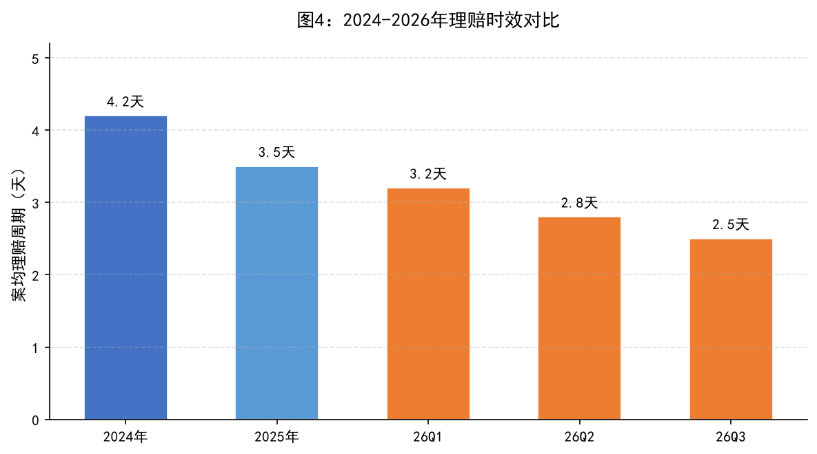
图4：2024-2026年理赔时效对比
服务创新举措
- 「闪赔」服务扩面，6,000元以下案件1小时内完成赔付
- 医疗险理赔医院直连直付试点扩至280家医院
- 理赔智能审核系统准确率达到94%
客户体验
- 理赔客户满意度评分88.2分（满分100），同比提升2.8分
- 投诉率降至万分之2.8
- 重复购买率升至43%

3.3 中小险企市场份额
行业集中度方面，头部险企份额延续小幅回落态势，中小险企在细分赛道的差异化竞争力进一步增强。
集中度变化
- CR5（前五大险企）市场份额51.8%，较去年同期收窄1.0个百分点
- CR10市场份额67.9%，较去年同期收窄0.8个百分点
- 中小险企在健康险、农险、责任险等细分领域的份额持续抬升
中小险企突围路径
- 锚定区域市场，深耕特定客群与细分场景
- 依托科技赋能，运营效率持续改善
- 深化与互联网平台合作，拓宽获客通道

2.3 区域市场发展
区域发展不均衡是中国保险市场的一项长期特征。本季度数据显示，各区域保费增长延续分化格局，中西部增速继续领跑，区域协调发展成效逐步显现。

5.2 线上渠道
线上渠道保持高速扩张，数字化转型进入收获期。三季度线上渠道保费占比首次突破22%，达22.5%，成为行业增长的关键引擎。

